Приложение
Составляем слово «Азбука»
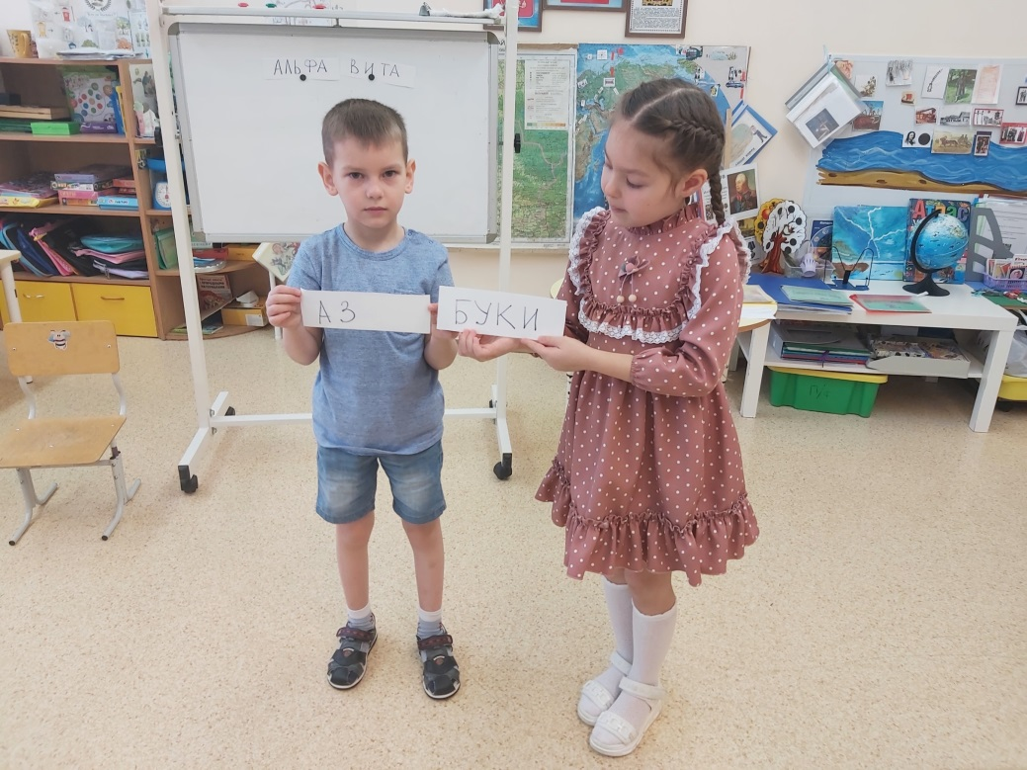

Делаем закладки
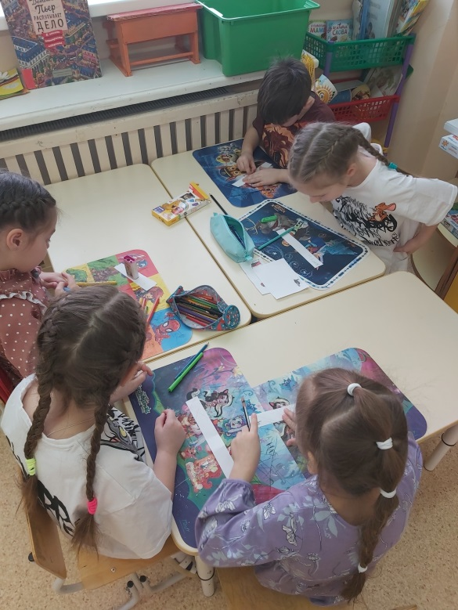

Рассматриваем иллюстрации к пословицам
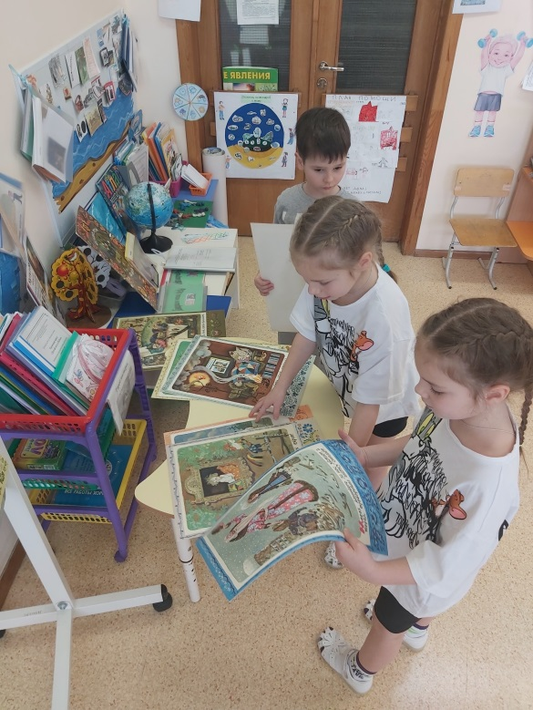

Рассказываем о истории возникновения «Азбуки»

